Квест «How well do I know Great Britain?» для учнів 8-9 класів.
Секелик Ірина Ігорівна,
вчитель англійської мови
Тернопільського ліцею №21-
спеціалізованої мистецької школи
імені Ігоря Герети
The game involves 3-4 teams of 4 students in each team.
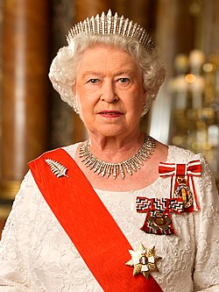
- Name these famous people:

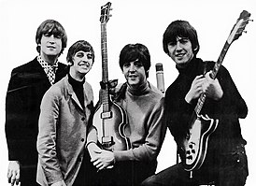
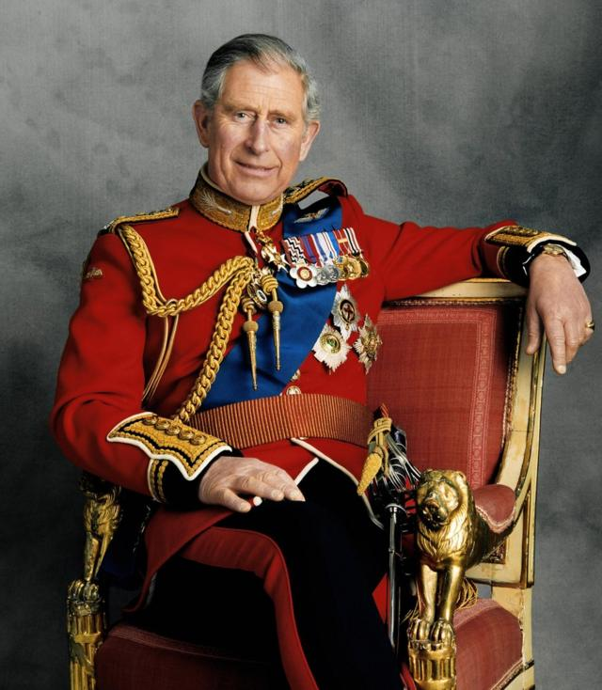

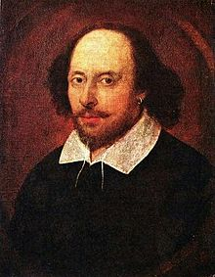




- Name the capital:
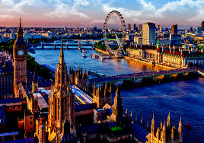
- England__________ 2. Wales__________

 3. Scotland_____________

 4. Nothern Ireland_________
1.As the workman, so is the work | a) Що посієш, те й пожнеш
2.The way to have a friend is to be one | b) Вік живи — вік вчись
3. The apple doesn't fall far from the tree | c) Ллє немов з відра
4. What goes around, comes around | d) Після дощу завжди веселка
5.Health is better than wealth | e) Вчитися ніколи не пізно
6.Live and learn | f) Все таємне завжди стає відомим
7.It rains cats and dogs | g) Який робітник, така й робота
8. Every cloud has a silver lining | h) Щоб мати друга, треба ним бути
9.It’s never too late to learn | i) Яблуко від яблуні далеко не падає
10. The cat is out of the bag. | j) Здоров'я — дорожче від багатства

- Translate the proverb:

4. Who is the author?
(Daniel Defoe, Mark Twain, Joan Rolling, Lewis Carroll,
John Ronald Reuel Tolkien)
- “Harry Potter”
- “The Lord of the Rings”
- “Alice`s adventure in Wonderland”
- “Robinson Crusoe”
- “The adventure of Tom Sawer”
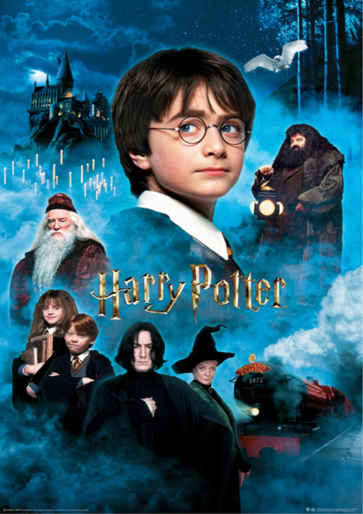
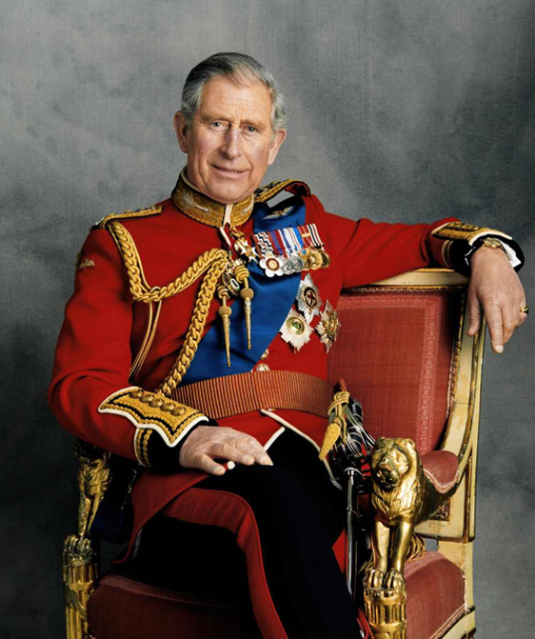
5. “Who I am”. You need to guess who is on the picture. You`ll have 1 minute.

6. Guess the song and the singer (listen to English songs of your choice and guess the name of the song and the artist).
7. How well do you know The United Kingdom of Great Britain and Nothern Ireland?
- How many countries are un the UK?
- What is the name of English flag?
- What is the most popular sport in the UK?
- What are the famous universities in Great Britain?
- What is the symbol of England?

